UNIVERSIDAD CATÓLICA UNIVA

Calidad de Software
Primer Parcial: Especificación de Proyecto
Software para la gestión de objetos perdidos
Mtro. Adriel Palestino
Ernesto Gabriel Roque Ramos
Victor Garza Maldonado
Diego Miguel Choza Suarez
Edgardo Farías Franco
05/10/2026
Índice de Contenido
Introducción 3
Desarrollo del Proyecto 4
2. Planteamiento del Problema y Justificación 4
2.1 Definición del problema 4
2.2 Público objetivo 4
2.3 Plataforma seleccionada 4
2.4 Alcance funcional 5
3. Especificación de Formularios y Calidad de la Interfaz 6
Formulario F-01: Identificación de usuario (PNT-01) 6
Formulario F-02: Filtros de consulta de objetos (PNT-03 y PNT-05) 7
Formulario F-03: Petición de reclamo o reclamo de error (PNT-04) 9
Formulario F-04: Alta y edición de objeto perdido (PNT-07; edición desde PNT-06) 11
Formulario F-05: Búsqueda y liberación de peticiones (PNT-08) 13
4. Mockups y Cédulas Explicativas 15
PNT-01: Inicio de sesión 1: identificación por correo 15
PNT-02: Inicio de sesión 2: confirmación de datos 16
PNT-03: Pantalla principal del estudiante (Rol Estudiante – Interfaz 1) 17
PNT-04: Detalle del objeto para el estudiante (Rol Estudiante – Interfaz 1.1) 18
PNT-05: Pantalla principal del administrador (Rol Administrador – Interfaz 1) 19
PNT-06: Detalle del objeto para el administrador (Rol Administrador – Interfaz 1.1) 20
PNT-07: Alta de objeto perdido (Rol Administrador – Interfaz 2) 21
PNT-08: Peticiones de estudiantes (Rol Administrador – Interfaz 3) 22
PNT-09: Historial de objetos reclamados (Rol Administrador – Interfaz 4) 23
5. Mapeo de Interfaz a API REST (Java Spring Boot) 24
5.1 Tabla de endpoints 24
5.2 Correspondencia entre campos de pantalla y modelo de datos 25
Conclusiones 27

Introducción
Objetos perdidos es una plataforma web desarrollada para la Universidad del Valle de Atemajac (UNIVA) que permite a los estudiantes consultar y reclamar objetos extraviados dentro del campus. Actualmente no existe un mecanismo centralizado para ello, por lo que recuperar un objeto depende de preguntar de forma informal en distintos puntos de la universidad.
Este documento se organiza de la siguiente manera: la sección 2 presenta el planteamiento del problema y su justificación, incluyendo el público objetivo, la plataforma seleccionada y el alcance funcional de la versión inicial. La sección 3 especifica los formularios del sistema, con su inventario de datos, validaciones, aspectos legales y éticos, y mensajes de prevención de errores. La sección 4 muestra los mockups de las nueve pantallas con sus cédulas explicativas. La sección 5 vincula cada pantalla con su endpoint REST en Spring Boot y establece la correspondencia entre los campos de pantalla y el modelo de datos. Finalmente, las conclusiones resumen los hallazgos del diseño y las decisiones de calidad tomadas.

Desarrollo del Proyecto

2. Planteamiento del Problema y Justificación

2.1 Definición del problema
En la Universidad del Valle de Atemajac (UNIVA), los estudiantes extravían objetos de uso diario dentro del campus (mochilas, credenciales, dispositivos electrónicos, útiles escolares, entre otros). Los objetos que se encuentran se resguardan en tres módulos de la universidad, pero no existe un registro centralizado y consultable que permita saber qué objetos se tienen ni dónde están.
Esta situación genera deficiencias concretas: el estudiante debe preguntar en cada módulo sin la certeza de que su objeto esté ahí; no hay forma de filtrar por características (tipo de objeto, color u otras etiquetas); no se conserva un historial de qué objetos ingresaron, quién los reclamó y cuándo; y, si un objeto se entrega a la persona equivocada o se reclama con mala intención, no existe un medio formal para que el dueño real lo reporte y el personal le dé seguimiento.
Por ello se justifica el desarrollo de un software que centralice el registro de los objetos, permita al estudiante consultarlos por filtros, reclamarlos o reportar un reclamo de error, y brinde al personal administrador un espacio para dar de alta y mantener los objetos, atender las peticiones y consultar el historial. Con esto se busca reducir el tiempo de recuperación y dejar trazabilidad de cada caso.

2.2 Público objetivo
Estudiantes (usuarios finales). Alumnos de UNIVA que han perdido un objeto en el campus o que necesitan reportar que un objeto fue reclamado por error por otra persona. Son usuarios habituados a usar aplicaciones web desde el celular o la computadora y sin conocimientos técnicos especiales, por lo que requieren una interfaz clara para filtrar, reconocer su objeto por imagen y reclamarlo en pocos pasos.
Administradores (personal operativo). Personal de la universidad encargado de resguardar los objetos encontrados en los módulos. Su perfil es operativo: dan de alta, editan y eliminan objetos, atienden las peticiones de los estudiantes (entrega de objetos y reclamos de error) y consultan el historial. Necesitan una pantalla principal con todos los objetos, un menú de acceso rápido a sus funciones y una búsqueda de peticiones por matrícula.

2.3 Plataforma seleccionada
Se seleccionó una plataforma web por las siguientes razones técnicas:
Acceso sin instalación. Estudiantes y administradores solo necesitan un navegador, desde el celular o la computadora, lo que elimina la descarga de una aplicación y la dependencia de tiendas de aplicaciones.
Un solo desarrollo para ambos roles. Una misma aplicación atiende las pantallas de estudiante y de administrador, y se adapta a distintos tamaños de pantalla mediante diseño responsivo.
Integración con datos institucionales. La identificación consulta la base de datos de la universidad desde el servidor, por lo que el navegador nunca accede directamente a esos datos.
Compatibilidad con la arquitectura. La interfaz consume una API REST desarrollada en Java Spring Boot mediante JSON, lo que separa la presentación de la lógica de negocio.
Mantenibilidad. Las actualizaciones se publican una sola vez en el servidor y quedan disponibles de inmediato para todos los usuarios.
Carga de imágenes. El navegador permite seleccionar y previsualizar la fotografía de cada objeto con controles nativos de carga de archivos.

2.4 Alcance funcional
Módulo | Descripción funcional | Pantallas asociadas
Acceso | Identificación por correo contra la base de datos de la universidad, obtención del rol (estudiante o administrador) y confirmación de los datos esenciales de la persona antes de entrar a su pantalla principal. | PNT-01, PNT-02
Consulta de objetos (estudiante) | Pantalla principal con filtros por etiquetas y selección obligatoria entre «Perdidos» y «Reclamados»; muestra cada objeto con imagen, nombre, descripción, marca, etiquetas, fecha, lugar de pérdida y módulo. | PNT-03
Reclamo y reclamo de error (estudiante) | Vista ampliada del objeto con el botón «Reclamar» (objeto perdido) o «Reclamar error» (objeto ya reclamado), que genera una petición para el administrador. | PNT-04
Consulta y mantenimiento de objetos (administrador) | Pantalla principal con todos los objetos perdidos dados de alta, filtros por etiquetas y menú desplegable; el detalle de cada objeto permite editarlo o eliminarlo. | PNT-05, PNT-06
Alta de objetos perdidos (administrador) | Formulario para registrar un objeto con fotografía, nombre, descripción, etiquetas predefinidas, lugar de pérdida y módulo de resguardo; también se usa para editar. | PNT-07
Gestión de peticiones (administrador) | Búsqueda de peticiones por matrícula, detalle completo de cada una, liberación de peticiones (entrega del objeto o reclamo de error resuelto) y contacto con el estudiante que reclamó antes el objeto. | PNT-08
Historial (administrador) | Consulta, con todos sus detalles, de los objetos que ya fueron reclamados. | PNT-09

3. Especificación de Formularios y Calidad de la Interfaz

Formulario F-01: Identificación de usuario (PNT-01)
Inventario de datos a capturar
Campo | Tipo de dato | Obligatorio / Opcional | Validación en pantalla | Justificación técnica de captura
Correo | Texto (correo electrónico) | Obligatorio | Formato de correo válido; máximo 100 caracteres; sin espacios. Se valida al salir del campo y el error aparece junto a él. | Es el único dato que captura el usuario: con él se consultan en la base de datos de la universidad sus datos y su rol, sin pedir información que la institución ya tiene.

Manejo de aspectos legales y éticos
La pantalla de identificación incluye, al pie y visibles sin desplazarse, enlaces al Aviso de Privacidad y a los Términos y Condiciones. El Aviso de Privacidad se justifica porque, a partir del correo, el sistema obtiene y muestra datos personales de la base de datos de la universidad (nombre, matrícula y rol), y la normativa mexicana de protección de datos personales en posesión de particulares exige informar al titular quién los trata, con qué finalidad y cómo ejercer sus derechos.
Los Términos y Condiciones establecen el uso permitido de la plataforma: consultar y reclamar únicamente objetos propios, y no realizar reclamos de mala fe. Ambos enlaces se abren en una pestaña nueva para no interrumpir la identificación.

Prevención de errores y mensajes de advertencia
Pantalla / acción | Tipo de mensaje (confirmación, advertencia, error) | Texto del mensaje | Fundamento
PNT-01 / Continuar con el campo vacío | Error | «Ingresa tu correo para continuar.» | Indica con claridad qué falta y evita consultas vacías a la base de datos.
PNT-01 / Correo con formato inválido | Error | «Escribe un correo con formato válido.» | Se detecta en pantalla para no enviar al servidor datos que no pueden existir.
PNT-01 / Correo no encontrado | Error | «No encontramos una cuenta con ese correo. Verifica que sea el correo registrado en la universidad.» | El sistema solo devuelve datos si la persona existe; el mensaje orienta al usuario sin revelar información de otras cuentas.
PNT-01 / Usuario sin rol de estudiante ni de administrador | Error | «Tu cuenta no tiene un rol asignado para usar la plataforma. Acude con el personal administrador.» | Impide el acceso a quien no tiene un rol válido y le indica cómo resolverlo.

Formulario F-02: Filtros de consulta de objetos (PNT-03 y PNT-05)
Inventario de datos a capturar
Campo | Tipo de dato | Obligatorio / Opcional | Validación en pantalla | Justificación técnica de captura
Estado del objeto | Selector excluyente (Perdidos / Reclamados) | Obligatorio (estudiante). No aplica al administrador, cuya pantalla muestra siempre los objetos perdidos | Debe elegirse una opción; no hay opción preseleccionada y los resultados se muestran hasta elegir una. | Separa los objetos disponibles para reclamar de los ya reclamados, que son los que el estudiante puede reportar como reclamo de error.
Tipo de objeto | Catálogo (lista desplegable) | Opcional | Selección de lista con opción «Todos»; no admite texto libre. | Etiqueta principal para reducir los resultados; el catálogo cerrado coincide con el que usa el administrador al dar de alta.
Color | Catálogo (lista desplegable) | Opcional | Selección de lista con opción «Todos». | Etiqueta que permite acotar la búsqueda por una característica fácil de recordar.
Otras etiquetas | Catálogo (selección múltiple) | Opcional | Selección de una o varias opciones del catálogo de etiquetas predefinidas. | Permite filtrar por las demás etiquetas definidas para los objetos sin saturar la barra superior con campos.

Manejo de aspectos legales y éticos
Este formulario no captura datos personales: solo combina etiquetas de un catálogo, por lo que no requiere un enlace propio a los Términos y Condiciones ni al Aviso de Privacidad. Ambos enlaces permanecen disponibles en el pie de la plataforma.
Desde el punto de vista ético, las imágenes y descripciones que aparecen en los resultados son visibles para cualquier estudiante identificado; por eso el formulario de alta (F-04) advierte al administrador que no publique datos personales.

Prevención de errores y mensajes de advertencia
Pantalla / acción | Tipo de mensaje (confirmación, advertencia, error) | Texto del mensaje | Fundamento
PNT-03 / Pantalla sin elegir «Perdidos» o «Reclamados» | Advertencia | «Selecciona «Perdidos» o «Reclamados» para ver los objetos.» | El estado es obligatorio; el mensaje evita una pantalla vacía sin explicación.
PNT-03 / Combinación sin resultados | Advertencia | «No hay objetos que coincidan con los filtros seleccionados. Prueba con menos etiquetas.» | Evita que el usuario piense que el sistema falló y le sugiere cómo ampliar la búsqueda.
PNT-05 / Sin objetos dados de alta | Advertencia | «Aún no hay objetos perdidos registrados.» | Explica por qué la lista inicial está vacía.
PNT-03 y PNT-05 / Falla al cargar los objetos | Error | «No pudimos cargar los objetos. Inténtalo de nuevo en unos momentos.» | Informa el error de forma comprensible y sin mostrar detalles técnicos.

Formulario F-03: Petición de reclamo o reclamo de error (PNT-04)
Inventario de datos a capturar
Campo | Tipo de dato | Obligatorio / Opcional | Validación en pantalla | Justificación técnica de captura
Objeto seleccionado | Identificador numérico (automático) | Obligatorio | Solo lectura; se carga al abrir el detalle. Debe existir. | Vincula la petición con el objeto exacto y evita errores de captura.
Tipo de petición | Catálogo (Reclamo / Reclamo de error) (automático) | Obligatorio | Solo lectura; lo determina el estado del objeto: Perdido genera «Reclamo» y Reclamado genera «Reclamo de error». | Permite al administrador distinguir una entrega normal de un caso que requiere seguimiento.
Matrícula del solicitante | Texto (automático) | Obligatorio | Solo lectura; se toma de los datos confirmados en PNT-02. | Asocia la petición con el estudiante para que el administrador la localice por matrícula en PNT-08.

Manejo de aspectos legales y éticos
Al pulsar el botón se envía la matrícula del estudiante al personal administrador para atender la petición. El enlace al Aviso de Privacidad en el pie de la pantalla informa que esos datos se usan únicamente para gestionar la entrega o el seguimiento del caso.
En un reclamo de error, el estudiante no ve los datos de la persona que reclamó antes el objeto: solo el administrador puede consultarlos para contactarla. Así se protege a un tercero que puede haber actuado de buena fe. Los Términos y Condiciones advierten que reclamar un objeto ajeno o hacerlo con mala intención puede considerarse una falta conforme a la normativa de la institución.

Prevención de errores y mensajes de advertencia
Pantalla / acción | Tipo de mensaje (confirmación, advertencia, error) | Texto del mensaje | Fundamento
PNT-04 / Reclamar objeto perdido | Confirmación | «¿Deseas reclamar «{nombre del objeto}»? Se enviará una petición al personal administrador y deberás acudir a {módulo} para recogerlo.» | La acción genera un registro que el personal debe atender; confirmar evita peticiones accidentales e indica a dónde acudir.
PNT-04 / Reclamar error | Confirmación | «¿Deseas reportar que «{nombre del objeto}» fue reclamado por error por otra persona? El personal administrador revisará el caso.» | Es un reporte con consecuencias para un tercero; se confirma para evitar reportes por error y se aclara qué sucederá.
PNT-04 / Petición ya registrada | Advertencia | «Ya tienes una petición pendiente para este objeto.» | Evita peticiones duplicadas que saturarían la bandeja del administrador.
PNT-04 / El objeto cambió de estado | Error | «Este objeto cambió de estado. Actualiza la pantalla para ver su situación actual.» | Cubre el caso en que el administrador libera o elimina el objeto mientras el estudiante lo consulta.

Formulario F-04: Alta y edición de objeto perdido (PNT-07; edición desde PNT-06)
Inventario de datos a capturar
Campo | Tipo de dato | Obligatorio / Opcional | Validación en pantalla | Justificación técnica de captura
Fotografía | Archivo de imagen | Obligatorio | Formato JPG o PNG; máximo 5 MB; se muestra vista previa antes de guardar. | El estudiante reconoce su objeto por la imagen en los resultados.
Nombre del objeto | Texto | Obligatorio | 3 a 60 caracteres; letras, números y espacios; sin espacios al inicio o al final. | Identifica el objeto en las tarjetas de resultados y en el historial.
Descripción | Texto (área) | Obligatorio | 10 a 250 caracteres con contador; no admite etiquetas ni código. | Texto visible al estudiante que ayuda a reconocer el objeto por sus rasgos distintivos.
Marca | Texto | Opcional | Máximo 40 caracteres. | Rasgo distintivo; es opcional porque no todos los objetos tienen marca visible.
Tipo de objeto | Catálogo | Obligatorio | Selección de lista (mismo catálogo que los filtros del estudiante). | Etiqueta con la que el objeto aparece al filtrar; sin ella no podría encontrarse.
Color | Catálogo | Obligatorio | Selección de lista (mismo catálogo que los filtros del estudiante). | Etiqueta de filtro; el administrador tiene el objeto a la vista, por lo que siempre puede indicarla.
Otras etiquetas | Catálogo (selección múltiple) | Opcional | Selección de una o varias opciones predefinidas. | Permite asignar más etiquetas predefinidas cuando el objeto las requiere.
Lugar de pérdida | Texto | Obligatorio | 3 a 80 caracteres. | Se muestra al estudiante para que reconozca dónde pudo haber perdido el objeto.
Módulo de resguardo | Catálogo (módulos de la universidad) | Obligatorio | Selección de lista. | Indica al estudiante a dónde acudir a recoger su objeto.
Fecha de registro | Fecha (automática) | Obligatorio | Solo lectura; se asigna con la fecha actual al abrir el formulario. | Deja trazabilidad de cuándo se dio de alta el objeto sin depender de la captura manual.

Manejo de aspectos legales y éticos
Este formulario no recaba datos personales del estudiante, pero la fotografía y la descripción pueden mostrar información personal (credenciales, tarjetas o documentos con nombre). Por ello se muestra antes de guardar la nota «No muestres nombres, números ni datos personales en la foto o la descripción», junto con enlaces al Aviso de Privacidad y a los Términos y Condiciones.
Con ello se protege al dueño del objeto y se conserva un rasgo que solo él puede conocer para comprobar que le pertenece cuando acuda a reclamarlo.

Prevención de errores y mensajes de advertencia
Pantalla / acción | Tipo de mensaje (confirmación, advertencia, error) | Texto del mensaje | Fundamento
PNT-07 / Registrar objeto | Confirmación | «¿Registrar «{nombre del objeto}» en {módulo de resguardo}? Quedará visible para los estudiantes.» | El alta publica información para todos los estudiantes; confirmar evita registros con datos equivocados.
PNT-07 / Archivo de imagen no válido | Error | «Formato o tamaño no permitido. Usa una imagen JPG o PNG de máximo 5 MB.» | Protege al sistema de archivos no válidos y evita cargas que alenticen la plataforma.
PNT-07 / Campos obligatorios vacíos | Error | «Completa los campos obligatorios marcados con * para registrar el objeto.» | Un objeto sin etiquetas completas no aparecería en las búsquedas de los estudiantes.
PNT-07 / Cancelar con datos capturados | Advertencia | «Hay información sin guardar. Si sales ahora, se perderá.» | Evita perder el registro de un objeto por una salida accidental.
PNT-06 / Guardar cambios de un objeto | Confirmación | «¿Guardar los cambios de «{nombre del objeto}»? La información actualizada se mostrará a los estudiantes.» | La edición modifica información ya publicada; se confirma para evitar cambios accidentales.
PNT-06 / Eliminar objeto | Advertencia | «Vas a eliminar «{nombre del objeto}». Esta acción no se puede deshacer. ¿Deseas continuar?» | La eliminación es irreversible; la advertencia explícita previene pérdidas de información por un clic equivocado.

Formulario F-05: Búsqueda y liberación de peticiones (PNT-08)
Inventario de datos a capturar
Campo | Tipo de dato | Obligatorio / Opcional | Validación en pantalla | Justificación técnica de captura
Matrícula del estudiante | Texto | Opcional | Solo letras y números, sin espacios; máximo 15 caracteres. Se valida antes de buscar. | Permite localizar rápidamente todas las peticiones de un estudiante específico.
Petición seleccionada | Identificador numérico (automático) | Obligatorio para liberar | Solo lectura; debe existir y estar pendiente. | Evita liberar una petición equivocada o resolver dos veces la misma.

Manejo de aspectos legales y éticos
Este módulo es de uso exclusivo del personal administrador y muestra datos personales de los estudiantes (nombre, matrícula y, en los reclamos de error, los datos de contacto de quien reclamó antes el objeto). Se incluye en el pie el enlace al Aviso de Privacidad para recordar que esa información se usa solo para entregar el objeto o resolver el caso, y que no debe compartirse con terceros.
Los datos de contacto del estudiante que reclamó antes el objeto no se muestran a quien reporta el error: es el administrador quien se comunica con él, conforme a lo indicado en los Términos y Condiciones.

Prevención de errores y mensajes de advertencia
Pantalla / acción | Tipo de mensaje (confirmación, advertencia, error) | Texto del mensaje | Fundamento
PNT-08 / Matrícula con formato inválido | Error | «Escribe una matrícula válida (solo letras y números).» | Evita búsquedas que no pueden dar resultados y orienta la corrección.
PNT-08 / Matrícula sin peticiones | Advertencia | «No se encontraron peticiones para la matrícula {matrícula}.» | Distingue una búsqueda sin resultados de una falla del sistema.
PNT-08 / Liberar petición de reclamo | Confirmación | «¿Confirmas que «{nombre del objeto}» fue entregado al estudiante? La petición se liberará y el objeto pasará al historial.» | Liberar cambia el estado del objeto y de la petición; confirmar evita cierres accidentales.
PNT-08 / Liberar petición de reclamo de error | Confirmación | «Al liberar esta petición confirmas que el problema ya se resolvió y que contactaste al estudiante que reclamó antes el objeto. ¿Deseas continuar?» | Asegura que el administrador haya dado seguimiento completo antes de cerrar el caso.
PNT-08 / Contactar estudiante | Advertencia | «Estos datos de contacto son solo para resolver este caso.» | Recuerda el uso limitado de datos personales de un tercero.
PNT-08 / Petición ya liberada | Error | «Esta petición ya fue liberada. Actualiza la lista para ver su estado.» | Evita resoluciones contradictorias si hay más de un administrador atendiendo.

4. Mockups y Cédulas Explicativas

PNT-01: Inicio de sesión 1: identificación por correo
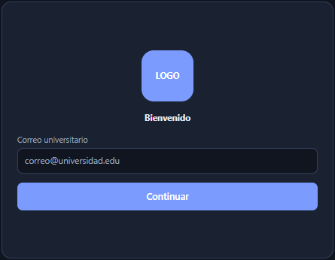
[Insertar aquí el mockup de la pantalla]

Identificador y Nombre de la Pantalla | PNT-01: Inicio de sesión 1: identificación por correo
Propósito Operativo | Identificar a la persona que quiere entrar a la plataforma a partir de su correo. El sistema consulta la base de datos de la universidad, devuelve datos solo si la persona existe y determina si su rol es estudiante o administrador.
Componentes de Interacción | Logo del software.  Campo «Correo»: texto con etiqueta visible; admite el correo de un estudiante o de un administrador.  Botón «Continuar»: envía el correo a consultar.  Enlaces «Aviso de Privacidad» y «Términos y Condiciones»: visibles al pie; se abren en una pestaña nueva.
Reglas de Calidad Visible | Etiqueta visible sobre el campo y foco inicial en él; se puede enviar con la tecla Enter.  Los errores aparecen junto al campo, con texto claro y no solo con color.  Mientras se consulta la base de datos se muestra un indicador de carga y se evita enviar dos veces.  Si el correo no existe, el mensaje no revela datos de ninguna cuenta.

PNT-02: Inicio de sesión 2: confirmación de datos
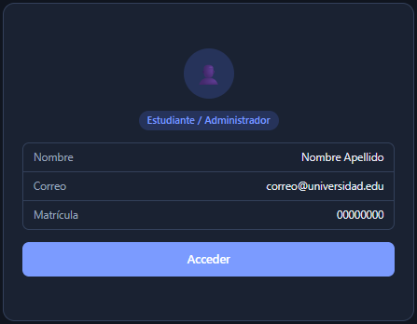
[Insertar aquí el mockup de la pantalla]

Identificador y Nombre de la Pantalla | PNT-02: Inicio de sesión 2: confirmación de datos
Propósito Operativo | Mostrar los datos esenciales de la persona detectada (nombre, correo, matrícula y rol) para que confirme que su cuenta fue reconocida, y permitirle entrar a la pantalla principal de su rol.
Componentes de Interacción | Tarjeta de datos del usuario: nombre, correo, matrícula y rol, en modo solo lectura.  Botón «Acceder»: dirige a la pantalla principal de estudiante (PNT-03) o de administrador (PNT-05) según el rol.  Enlace «Regresar»: vuelve a la identificación si la cuenta mostrada no es la correcta.
Reglas de Calidad Visible | Solo se muestran los datos esenciales, para no exponer más información personal de la necesaria.  El rol se muestra como etiqueta de texto legible.  El botón «Acceder» es la acción principal y se distingue claramente de «Regresar».  Los datos no son editables, para evitar alterar información institucional.

PNT-03: Pantalla principal del estudiante (Rol Estudiante – Interfaz 1)
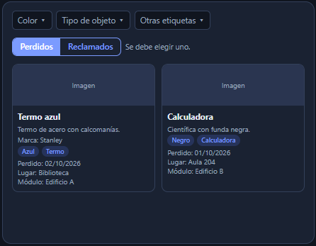
[Insertar aquí el mockup de la pantalla]

Identificador y Nombre de la Pantalla | PNT-03: Pantalla principal del estudiante (Rol Estudiante – Interfaz 1)
Propósito Operativo | Permitir al estudiante consultar los objetos mediante filtros por etiquetas y por estado («Perdidos» o «Reclamados»), y ver una vista previa de cada objeto que coincide.
Componentes de Interacción | Barra superior con listas desplegables de filtros: tipo de objeto, color y otras etiquetas.  Selector «Perdidos» / «Reclamados»: se ubica en la barra superior, fuera de los filtros por etiqueta; es obligatorio elegir una opción.  Tarjetas de objeto: muestran imagen, nombre, descripción, marca (si tiene), etiquetas, fecha, lugar de pérdida y módulo donde se encuentra. Se listan debajo de la barra al elegir una combinación de etiquetas y estado.  Cada tarjeta es seleccionable: abre la vista ampliada (PNT-04).
Reglas de Calidad Visible | El selector de estado se distingue de los filtros por etiqueta y muestra con claridad la opción elegida.  Mensajes claros cuando no se ha elegido estado o no hay resultados.  La fecha se rotula según el estado («Perdido el» o «Reclamado el»); imágenes de tamaño uniforme con texto alternativo.  Tarjetas completas seleccionables con mouse, toque o teclado; diseño adaptable a celular.

PNT-04: Detalle del objeto para el estudiante (Rol Estudiante – Interfaz 1.1)
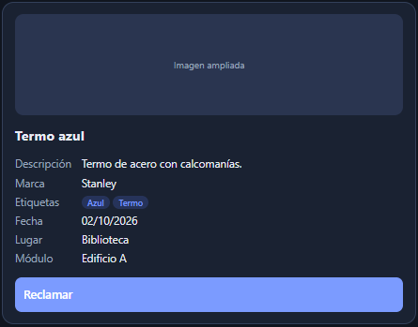
[Insertar aquí el mockup de la pantalla]

Identificador y Nombre de la Pantalla | PNT-04: Detalle del objeto para el estudiante (Rol Estudiante – Interfaz 1.1)
Propósito Operativo | Mostrar la vista ampliada del objeto y permitir al estudiante reclamarlo, si está perdido, o reportar un reclamo de error, si ya aparece como reclamado.
Componentes de Interacción | Imagen ampliada y datos del objeto: imagen, nombre, descripción, marca (si tiene), etiquetas, fecha, lugar de pérdida y módulo donde se encuentra.  Botón «Reclamar»: visible cuando el objeto está en estado Perdido.  Botón «Reclamar error»: visible cuando el objeto está en estado Reclamado.  Botón «Regresar»: vuelve a la lista conservando los filtros elegidos.
Reglas de Calidad Visible | Solo aparece el botón que corresponde al estado del objeto; el texto del botón indica la acción, sin depender del color.  Antes de enviar la petición se muestra un cuadro de confirmación.  Se indica el módulo donde recoger el objeto, de forma visible junto al botón.  No se muestran datos de la persona que reclamó antes el objeto.

PNT-05: Pantalla principal del administrador (Rol Administrador – Interfaz 1)
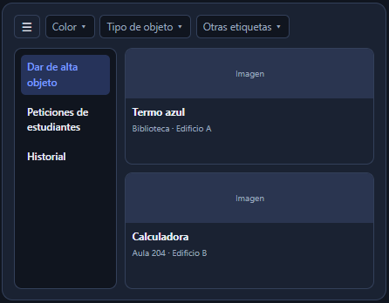
[Insertar aquí el mockup de la pantalla]

Identificador y Nombre de la Pantalla | PNT-05: Pantalla principal del administrador (Rol Administrador – Interfaz 1)
Propósito Operativo | Mostrar al administrador todos los objetos perdidos dados de alta desde que abre la pantalla, permitir filtrarlos por etiquetas y dar acceso a sus funciones desde un menú.
Componentes de Interacción | Menú tipo hamburguesa o slider con tres opciones: «Dar de alta objeto» (PNT-07), «Peticiones de estudiantes» (PNT-08) e «Historial» (PNT-09).  Barra de filtros por etiquetas: tipo de objeto, color y otras etiquetas, opcionales.  Tarjetas de objeto: mismos datos que ve el estudiante (imagen, nombre, descripción, marca (si tiene), etiquetas, fecha, lugar de pérdida y módulo donde se encuentra).  Cada tarjeta es seleccionable: abre el detalle administrativo (PNT-06).
Reglas de Calidad Visible | La lista completa se muestra al abrir la pantalla, sin necesidad de filtrar.  Las opciones del menú tienen nombre de texto y el ícono del menú tiene etiqueta accesible.  Las tarjetas conservan el mismo formato que las del estudiante, para dar consistencia.  Mensaje claro cuando no hay objetos que coincidan o aún no se han dado de alta.

PNT-06: Detalle del objeto para el administrador (Rol Administrador – Interfaz 1.1)
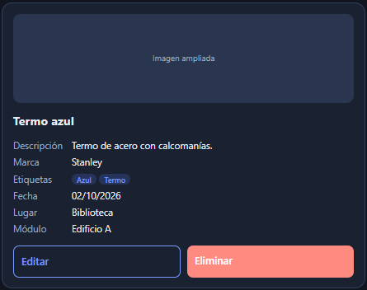
[Insertar aquí el mockup de la pantalla]

Identificador y Nombre de la Pantalla | PNT-06: Detalle del objeto para el administrador (Rol Administrador – Interfaz 1.1)
Propósito Operativo | Mostrar al administrador los mismos detalles que ve el estudiante y permitirle editar o eliminar el objeto.
Componentes de Interacción | Imagen ampliada y datos del objeto: imagen, nombre, descripción, marca (si tiene), etiquetas, fecha, lugar de pérdida y módulo donde se encuentra.  Botón «Editar»: abre el formulario de PNT-07 con los datos cargados.  Botón «Eliminar»: quita el objeto previa confirmación.  Botón «Regresar».
Reglas de Calidad Visible | «Editar» y «Eliminar» se separan visualmente y se distinguen por texto, no solo por color.  La eliminación muestra una advertencia de que no se puede deshacer.  Al guardar una edición se pide confirmación.  Los datos mostrados son los mismos que ve el estudiante, para que el administrador valide cómo se publica el objeto.

PNT-07: Alta de objeto perdido (Rol Administrador – Interfaz 2)
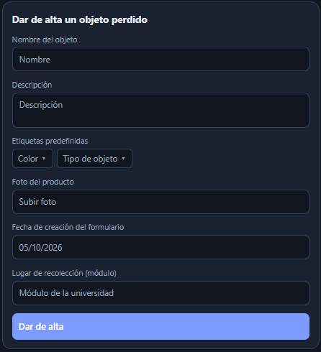
[Insertar aquí el mockup de la pantalla]

Identificador y Nombre de la Pantalla | PNT-07: Alta de objeto perdido (Rol Administrador – Interfaz 2)
Propósito Operativo | Registrar un objeto perdido con sus etiquetas, fotografía y módulo de resguardo. Al terminar, redirige a la pantalla principal del administrador (PNT-05), donde se muestran todos los objetos. El mismo formulario se usa en modo edición.
Componentes de Interacción | Carga de fotografía: botón de selección con vista previa.  Campos de texto: nombre del objeto, descripción (área con contador), marca (opcional) y lugar de pérdida.  Etiquetas predefinidas: listas para tipo de objeto y color, y selección múltiple para otras etiquetas.  Lista «Módulo de resguardo»: módulo de la universidad donde queda el objeto.  Fecha de registro: automática, de solo lectura.  Botones «Registrar objeto» y «Cancelar».
Reglas de Calidad Visible | Campos obligatorios marcados con asterisco (*) y validación al salir de cada campo, con mensajes junto al campo.  Se indican el formato y el tamaño permitidos de la imagen antes de cargarla.  Recordatorio visible de no mostrar datos personales en la foto ni en la descripción.  Confirmación antes de registrar y advertencia antes de cancelar con datos capturados; mensaje de éxito al redirigir.

PNT-08: Peticiones de estudiantes (Rol Administrador – Interfaz 3)
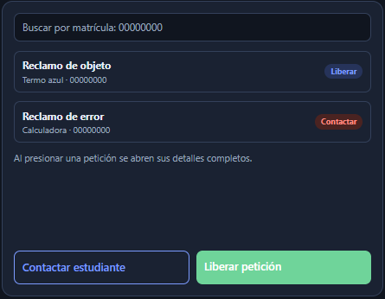
[Insertar aquí el mockup de la pantalla]

Identificador y Nombre de la Pantalla | PNT-08: Peticiones de estudiantes (Rol Administrador – Interfaz 3)
Propósito Operativo | Permitir al administrador buscar peticiones por matrícula, ver sus detalles completos y liberarlas: entregando el objeto en un reclamo, o cerrando un reclamo de error una vez resuelto y contactado el estudiante que reclamó antes.
Componentes de Interacción | Buscador por matrícula: campo de texto con botón «Buscar»; muestra todas las peticiones de esa matrícula.  Lista de peticiones: indica el tipo («Reclamo» o «Reclamo de error»), el objeto y el estado.  Detalle completo: se abre al presionar una petición.  Botón «Liberar»: disponible en ambos tipos de petición.  Botón «Contactar estudiante»: solo en reclamo de error; muestra los datos del estudiante al que se le entregó el objeto.
Reglas de Calidad Visible | El tipo de petición se muestra con una etiqueta de texto distinta para cada caso.  «Contactar estudiante» solo aparece en reclamos de error.  Confirmación antes de liberar, con un texto diferente según el tipo de petición.  Las peticiones ya liberadas muestran sus acciones deshabilitadas; mensaje claro cuando la matrícula no tiene peticiones.

PNT-09: Historial de objetos reclamados (Rol Administrador – Interfaz 4)
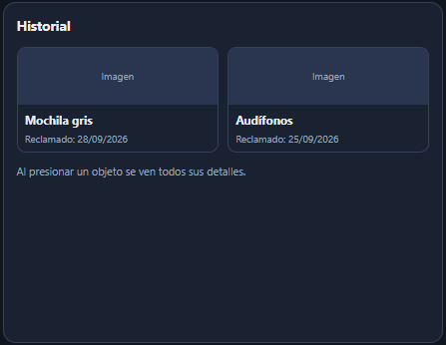
[Insertar aquí el mockup de la pantalla]

Identificador y Nombre de la Pantalla | PNT-09: Historial de objetos reclamados (Rol Administrador – Interfaz 4)
Propósito Operativo | Mostrar al administrador todos los objetos que ya fueron reclamados, con la posibilidad de ver todos sus detalles.
Componentes de Interacción | Lista de objetos reclamados: tarjetas con imagen, nombre, descripción, marca (si tiene), etiquetas, fecha, lugar de pérdida y módulo donde se encuentra.  Cada tarjeta es seleccionable: abre la vista de detalle en modo solo lectura.  Menú de navegación: permite regresar a la pantalla principal o ir a otras funciones.
Reglas de Calidad Visible | Pantalla de solo lectura; no ofrece acciones que modifiquen los objetos.  Mismo formato de tarjeta que en las demás pantallas, con la fecha rotulada como «Reclamado el».  Ordenados del más reciente al más antiguo.  Mensaje claro cuando aún no hay objetos reclamados.

5. Mapeo de Interfaz a API REST (Java Spring Boot)

5.1 Tabla de endpoints
Pantalla / Mockup | Descripción de la operación | Método | Endpoint REST (Spring Boot)
PNT-01 Inicio de sesión 1 | Identifica a la persona por su correo en la base de datos de la universidad; devuelve sus datos y su rol solo si existe. | POST | /api/usuarios/identificacion
PNT-02 Inicio de sesión 2 | Muestra los datos devueltos por la identificación; «Acceder» solo navega a la pantalla del rol. | — | Sin llamada a la API
PNT-03, PNT-05 y PNT-07 (listas desplegables) | Obtiene los catálogos (tipos de objeto, colores, etiquetas y módulos) para llenar las listas. | GET | /api/catalogos/{tipo}
PNT-03 y PNT-05 Pantallas principales | Consulta los objetos por estado y etiquetas. El administrador siempre usa estado PERDIDO. | GET | /api/objetos?estado={estado}&tipoObjetoId={id}&colorId={id}&otrasEtiquetaIds={ids}
PNT-04, PNT-06 y PNT-09 Detalle | Obtiene el detalle completo de un objeto. | GET | /api/objetos/{id}
PNT-04 Detalle del estudiante | Registra una petición de reclamo o de reclamo de error sobre un objeto. | POST | /api/peticiones
PNT-07 Alta de objeto | Registra un objeto perdido con su fotografía (multipart/form-data) y sus etiquetas. | POST | /api/objetos
PNT-06 Detalle del administrador | Edita los datos de un objeto (mismo modelo que el alta). | PUT | /api/objetos/{id}
PNT-06 Detalle del administrador | Elimina un objeto. | DELETE | /api/objetos/{id}
PNT-08 Peticiones | Lista las peticiones, con filtro opcional por matrícula. | GET | /api/peticiones?matricula={matricula}
PNT-08 Peticiones | Obtiene el detalle completo de una petición. | GET | /api/peticiones/{id}
PNT-08 Peticiones | Obtiene los datos de contacto del estudiante que reclamó antes el objeto (solo reclamo de error). | GET | /api/peticiones/{id}/contacto-previo
PNT-08 Peticiones | Libera una petición (entrega del objeto o reclamo de error resuelto). | PUT | /api/peticiones/{id}/liberacion
PNT-09 Historial | Lista los objetos que ya fueron reclamados. | GET | /api/objetos?estado=RECLAMADO

5.2 Correspondencia entre campos de pantalla y modelo de datos
Pantalla | Campo en pantalla | Atributo en DTO / JSON | Tipo de dato (Java)
PNT-01 | Correo | IdentificacionDTO.correo | String
PNT-02 | Nombre (dato mostrado) | UsuarioDTO.nombre | String
PNT-02 | Correo (dato mostrado) | UsuarioDTO.correo | String
PNT-02 | Matrícula (dato mostrado) | UsuarioDTO.matricula | String
PNT-02 | Rol (dato mostrado) | UsuarioDTO.rol | RolUsuario (enum)
PNT-03 | Estado del objeto | FiltroObjetoDTO.estado | EstadoObjeto (enum)
PNT-03 | Tipo de objeto | FiltroObjetoDTO.tipoObjetoId | Long
PNT-03 | Color | FiltroObjetoDTO.colorId | Long
PNT-03 | Otras etiquetas | FiltroObjetoDTO.otrasEtiquetaIds | List<Long>
PNT-04 | Objeto seleccionado | PeticionDTO.objetoId | Long
PNT-04 | Tipo de petición | PeticionDTO.tipo | TipoPeticion (enum)
PNT-04 | Matrícula del solicitante | PeticionDTO.matricula | String
PNT-05 | Tipo de objeto (filtro) | FiltroObjetoDTO.tipoObjetoId | Long
PNT-05 | Color (filtro) | FiltroObjetoDTO.colorId | Long
PNT-05 | Otras etiquetas (filtro) | FiltroObjetoDTO.otrasEtiquetaIds | List<Long>
PNT-06 | Objeto seleccionado (eliminar) | id (path variable) | Long
PNT-06 | Campos de edición (mismos que PNT-07) | ObjetoDTO (mismos atributos que PNT-07) | ObjetoDTO
PNT-07 | Fotografía | ObjetoDTO.fotografia | MultipartFile
PNT-07 | Nombre del objeto | ObjetoDTO.nombre | String
PNT-07 | Descripción | ObjetoDTO.descripcion | String
PNT-07 | Marca | ObjetoDTO.marca | String
PNT-07 | Tipo de objeto | ObjetoDTO.tipoObjetoId | Long
PNT-07 | Color | ObjetoDTO.colorId | Long
PNT-07 | Otras etiquetas | ObjetoDTO.otrasEtiquetaIds | List<Long>
PNT-07 | Lugar de pérdida | ObjetoDTO.lugarPerdida | String
PNT-07 | Módulo de resguardo | ObjetoDTO.moduloId | Long
PNT-07 | Fecha de registro | ObjetoDTO.fechaRegistro | LocalDate
PNT-08 | Matrícula del estudiante | matricula (query param) | String
PNT-08 | Petición seleccionada | id (path variable) | Long

Conclusiones
El diseño de la plataforma Objetos perdidos permitió definir, antes de programar, siete módulos, nueve pantallas (dos de acceso, dos del estudiante y cinco del administrador), cinco formularios con cada uno de sus campos justificados y los endpoints que los respaldan. Un hallazgo importante es que el valor del sistema depende de que las etiquetas que usa el administrador al dar de alta y las que usa el estudiante al filtrar provengan de los mismos catálogos, por lo que se diseñaron compartidos. También se identificó que el flujo no termina con el reclamo: se requiere el reclamo de error, el seguimiento del administrador y el historial para dar trazabilidad a cada caso.
Las decisiones de calidad se aplicaron desde el diseño. En usabilidad: validaciones en pantalla, filtros con resultados visuales y mensajes claros de confirmación, advertencia y error. En seguridad: identificación contra la base de datos de la universidad, separación de funciones por rol, protección de los datos de terceros (el estudiante no ve quién reclamó antes un objeto) y enlaces al Aviso de Privacidad y a los Términos y Condiciones. En mantenibilidad: correspondencia uno a uno entre los campos de pantalla y los DTO de la API REST, lo que facilita realizar cambios sin generar inconsistencias.
Como aprendizaje, se concluye que especificar la calidad junto con los requisitos obliga a justificar cada dato capturado y cada mensaje, lo que evita campos innecesarios y reduce el retrabajo. Como trabajo futuro quedan incorporar autenticación y autorización en la API, que en esta fase no se incluyen (la identificación actual se basa solo en el correo), y validar los mockups con estudiantes y administradores reales.

